**信阳航空职业学院部门文件**

学生处〔2020〕20号

|  |
| --- |
|  |

信阳航空职业学院学生会组织改革情况

为落实共青团中央、教育部、全国学联联合下发的《关于推动高校学生会（研究生会）深化改革的若干意见》，以及《高校学生会组织深化改革评估工作方案》要求，接受广大师生监督，现将我校学生会（研究生会）改革情况公开如下。

一、改革自评表

组织名称：_信阳航空职业学院校学生会_☑学生会/□研究生会

|  |  |  |  |  |
| --- | --- | --- | --- | --- |
| 项目 | | | 验收结论 | 备注 |
| 1． 坚持全心全意服务同学，聚焦主责主业开展工作。未承担宿舍管理、校园文明纠察、安全保卫等高校行政职能。 | | | ☑达标  □未达标 |  |
| 2． 工作机构架构为“主席团+工作部门”模式，未在工作部门以上或以下设置“中心”、“项目办公室”等常设层级。 | | | ☑达标  □未达标 |  |
| 3． 机构和人员规模 | 校级学生会组织工作人员不超过40人，学生人数较多、分校区较多的高校不超过60人。 | | ☑达标  □未达标 | 实有38人 |
| 校级学生会组织主席团成员不超过5人。 | | ☑达标  □未达标 | 实有5人 |
| 校级学生会组织工作部门不超过6个。 | | ☑达标  □未达标 | 实有6个 |
| 4． 除主席、副主席（探索实行轮值制度的高校为执行主席）、部长、副部长、干事外未设其他职务。 | | | ☑达标  □未达标 |  |
| 5． 学生会组织工作人员为共产党员或共青团员。 | | | ☑达标  □未达标 |  |
| 6． 学生会组织工作人员中除一年级新生外的本专科生最近1个学期/最近1学年/入学以来三者取其一，学习成绩综合排名在本专业前30%以内，且无课业不及格情况；研究生无课业不及格情况。 | | | ☑达标  □未达标 |  |
| 7． 校级学生会组织主席团候选人均由学院（系）团组织推荐，经学院（系）党组织同意，校党委学生工作部门和校团委联合审查后，报校党委确定；校级学生会组织工作部门成员均由学院（系）团组织推荐，经校党委学生工作部门和校团委审核后确定。 | | | ☑达标  □未达标 |  |
| 8． 主席团由学生代表大会（非其委员会、常务委员会、常任代表会议等）选举产生。 | | | ☑达标  □未达标 |  |
| 9． 2019年10月以来召开了校级学生（研究生）代表大会。 | | | ☑达标  □未达标 | 召开日期为：  2020年11月14号 |
| 10． 校级学生（研究生）代表大会代表经班级团支部推荐、学院（系）组织选举产生。 | | | ☑达标  □未达标 |  |
| 11． 学生会组织认真学习贯彻全国学联二十七大会议精神有实质性举措，学生会工作人员普遍知晓习近平总书记贺信和党中央致词精神，了解全国学联大会报告和章程修正案基本内容，了解团中央、教育部有关工作要求。 | | | ☑达标  □未达标 |  |
| 12． 组建以学生代表为主，校党委学生工作部门、校团委等共同参与的校级学生会组织工作人员评议会；主席团成员和工作部门负责人每学期向评议会述职。 | | | □达标  ☑未达标 | 新成立学生会 |
| 13． 学生会组织工作人员参加评奖评优、测评加分、推荐免试攻读研究生等事项时，依据评议结果择优提名，未与其岗位简单挂钩。 | | | ☑达标  □未达标 |  |
| 14． 学生会组织的建设纳入了学校党建工作整体规划；党组织定期听取学生会组织工作汇报，研究决定重大事项。 | | | ☑达标  □未达标 |  |
| 15． 明确1名校团委专职副书记指导校级学生会组织；聘任校团委专职副书记或干部担任校级学生会组织秘书长。 | | | □达标  ☑未达标 |  |
| 16． 学生对学生会组织整体工作的满意度（取样本对满意度调查问卷第7题选项为“满意”和“基本满意”比例之和。60%及以上为达标，以下为不达标） | | | ☑达标  □未达标 | 满意率为84% |
| 17． 学生对学生会组织工作人员的满意度（取样本对满意度调查问卷第14题选项为“满意”和“基本满意”比例之和。达标标准同16项） | | | ☑达标  □未达标 | 满意率为90% |
| 自评公开链接 | | http://xsc.xyhkxy.com/xgdt/1485.htm | | |
| 典型经验  （选填） | |  | | |
| 服务同学品牌项目和主要内容（选填） | |  | | |
| 问题不足  （选填） | |  | | |
| 改进建议  （选填） | |  | | |
| 学生会组织意见 | | 对评估意见是否认可：  ☑ 认可 □不认可 盖章：  年 月 日 | | |
| 高校团委  意见 | | 对评估意见是否认可：  ☑ 认可 □不认可 盖章：  年 月 日 | | |
| 评估结论 | | ☑ 通过 □未通过 工作组负责人签字：  年 月 日 | | |

二、《信阳航空职业学院校学生会章程》

**第一章 总 则**

第一条 为了适应学院教育管理的需要，进一步加强学生会工作，使学生会工作科学化、系统化、规范化。根据《中华全国学生联合会章程》以及国家教委的有关政策规定，特制定《信阳航空职业学院学生会章程》。

第二条 本会名称为信阳航空职业学院学生会，英文名称Xinyang Aviation Vocational College Student Union，英文缩写XYAVCSU.。

是接受中国共产党信阳航空职业学院党委指导、中国共产主义青年团信阳航空职业学院团委的指导和帮助下的群众性学生组织。

第三条   本会的宗旨是：

在党的教育方针指导下， 自我管理、自我服务、自我监督；担当学校各部门联系同学的桥梁和纽带，维护同学的正当权益；开展校园文化活动，丰富本会会员生活。为使同学们成为具有时代感和责任感、德才兼备、全面发展的社会主义建设人才而努力。

第四条   本会的组织原则是民主集中制。

**第二章 基本任务**

第五条 在院党委和团委的指导帮助下，团结全体同学，认真学习，贯彻和执行党的路线、方针和政策，深入学习习近平新时代中国特色社会主义思想的理论精髓，加深对其思想内容和指导意义的认识，提高同学的精神修养和认知水平。

第六条 服务同学，矢志不渝。一方面以育人为中心，提高专业技能水平，开展学习、文化、体育等高层次、高水平的学生活动，加强校园精神文明建设，营造健康向上的校园氛围；另一方面积极配合学校，组织同学加强社会实践和社会服务，培养锻炼并提高广大同学的综合能力，使之成为适合社会需要的全面型人才。

第七条 发挥桥梁纽带作用，协助校内各部门做好管理工作，及时有效地向学院有关部门反映同学们的意见、建议和要求，努力改善现有的学习、生活和活动条件，关心并维护同学们的正当权益。

第八条 密切联系各二级学院学生会组织，在所及范围内协助团组织做好校内各级各类学生组织的协调工作并与之开展积极的合作。

第九条 发挥桥梁纽带作用，在校内，增进同学、教师和职工之间的互相理解，促进安定团结，协助有关部门，维护正常的教学生活秩序；在校外加强与兄弟院校学生组织、社会各界及海内外友好人士的联系、沟通和协作，为学院的建设和发展作出应有的贡献。

**第三章  会员**

第十条   学生会实行会员制。

第十一条   会员的任职条件：

（一）政治思想品德好。

（二）乐于担任学生会工作，有自己的特长和爱好。

（三）团结同学，心胸宽广。

（四）工作有主见，能够以身作则。

（五）有组织能力，为人处事正派。

（六）是非观念明确，敢于同不良现象作斗争。

（七）对学生会工作有热情，敢于开拓，奋发进取，认真负责。

（八）身心健康，学习成绩好。

（九）模范遵守校纪校规。

第十二条   会员的基本权利：

（一）通过符合本章程规定的民主程序，享有参与本会管理，批评和监督本会的权利。

（二）有权参与学生会一切活动。

（三）遵守本会章程，执行本会决议，接受本会管理。

（四）享有平等的选举权和被选举权。

第十三条   会员的基本义务

遵守学生会章程，执行学生会决议。

**第四章  组织和职责**

第十四条 信阳航空职业学院学生代表大会是本会的最高权力机关。它的常设机关是学生代表大会常务委员会，简称学生委员会。

第十五条 学生代表大会由各二级学院选出的代表组成。代表依照各二级学院学生人数按比例民主推选产生。

第十六条 学生代表大会代表每届任期从选举之时起到下届大会召开前止。在此期间，学生代表因毕业、退学等原因不能履行代表权利，或者受到记过以上处分的，经信阳航空职业学院学生委员会批准，可取消其代表资格。

第十七条 学生代表大会召开需经校党委批准，每两年举办一次。特殊情况下，三分之二以上学生代表大会代表同意，经校党委批准可临时、提前或延期举行。

第十八条 学生代表大会行使下列职权：

（一） 修改本会章程；

（二） 制定、修改和废除学生会基本规章

（三） 选举和罢免学生委员会委员；

（四） 审议和批准学生会工作报告；

（五） 审议和批准学生会工作报告；

（六） 收集学生意见和建议，向学校提交提案。

第十九条 学生代表大会代表履行以下义务：

（一） 主动了解本单位学生意见，并据此提交提案；

（二） 参与学生委员会组织的调研、协商等工作。

第二十条 信阳航空职业学院学生委员会是全校学生代表大会的常设机构，也是全校学生代表大会闭会期间的最高权力机构。

（一）学生委员会由当选委员的会员组成，每届任期两年。学代会选举产生的学生委员会须经校党委批准。全校学生代表大会如提前或延期举行，它的任期相应改变。委员会全体会议由学生会主席团召集和主持。

（二）院学生会主席作为学生委员会的当然代表，如不担任该职务，自行卸免，由新任院学生会主席递补。

（三）学生委员会行使下列职权：

1、在全校学生代表大会闭会期间，执行代表大会决议，决定学生会重大事项；

2、在全校学生代表大会闭会期间，学生会主席、副主席出现空缺时，推选学生会主席、副主席并报请学校党委批准；

3、审议并通过学生会的年度工作计划和规章制度；

4、对涉及学生切身利益的重大问题进行讨论并作出决定；

5、根据工作需要，决定增免委员；

6、筹备下一届学生代表大会，并向下一届学生代表大会推选候选人；

7、批准各学院召开学生代表大会；

8、审议和批准学生会主席团的工作报告。

第二十一条 校学生会主席团由学生委员会选举产生，设主席一人，副主席2—3人，秘书长一名（聘专职团干担任）。主席因故不能履行主席职责时，由副主席代理，如副主席因故不能代理主席时，由学生委员会讨论推荐代主席，代主席行使主席一切职权。

（一）主席团行使下列职能：

1、草拟学生会的总体工作计划和规章制度，并提请学生委员会讨论；

2、召集学生委员会会议；

3、任免校学生会各部主要负责人。

4、审议各院学生会工作计划和规章制度；

5、领导各院学生会工作；

（二）学生会主席职责：

1、主持学生会全面工作，对学生委员会负责；

2、公布有关规章制度；

3、根据学生委员会的决定就涉及学生切身利益的重大问题发表公开意见，对外代表学生会；

4、根据需要设立、变更、撤消学生会下设部门，并报请学生委员会批准；

5、对学生会下设部门的工作进行考核；

6、在全校学生代表大会闭会期间，向学校党委和学生委员会提请学生会副主席的任免；

7、指导各院学生会开展各项工作；

8、在学生委员闭会期间，向学生会主席团提请各部门负责人的任免，批准各职能部门的人事变动；

9、对外签署合作协议、合同。

（三）学生会主席、副主席由全校学生代表大会选举产生并报党委批准。学生代表大会闭会期间，学生会主席、副主席因毕业、休学、退学等原因不能履行职责的，由学生委员会推选并报请学校党委批准。

（四）学生会主席、副主席候选人的选拔按照公开选拔、平等竞争、民主监督、择优选用的原则，选拔程序需经过个人自荐或学院推荐、资格审查、笔试、面试、竞选演讲、全校公开投票等环节。

**第五章 基层组织**

第二十二条 各学院学生会

（一）各学院学生会由各学院学生代表大会选举产生，原则上一年一次。各学院学生代表大会的召开必须报学院党委和校学生会批准。

（二）各学院学生会在各学院党委、校学生会领导和各学院团委指导下开展工作。

（三）各学院学生会机构设置原则上与校学生会各部门相对应，特殊情况下，经各学院党委、校学生会同意可变通处置。

（四）各学院学生会工作计划、总结的制定必须报校学生会批准。各学院学生会规章制度的制定和干部变动必须报校学生会备案。

第二十三条 院系学生会的职责包括：

1）  执行学生代表大会的相关决议。

2）  承认本章程，并在院系团组织的指导帮助下，制定自身的活动规范，开展各项学生活动，接受同学的监督批评。

3）  完成院系党总支和团组织布置的任务，参与、协助上级学生会组织的各项活动。

4）  热心为本院系同学服务，做好老师和学生之间的桥梁纽带，增进相互信任，营造良好的专业学习氛围和院系学生文化。

5）  加强与校内兄弟院系学生会的交流、合作，促进同学之间的理解和友谊。

第二十四条 班委会是本会最基本的活动单位，受各院系党政学生会的领导。

第二十五条 班委会原则上由全班同学表决产生和任免。

第二十六条 班委会应本着“服务同学”的宗旨，在院系党政部门和院系学生会的领导下开展各项工作。

**第六章 附则**

第二十七条 本制度自公布之日起实行。

第二十八条 若本制度与在此之前有关制度相冲突，以本制度为准。

第二十九条 本制度最终解释权在主席团。

三、校级组织工作机构组织架构图

例：

主席团 共 5人



外

联

部

共

7

人

纪

检

部

共

 5

人

宣

传

部

共

 5

人

文

体

部

共

 4

人

生

活

部

共

 6

人

学

习

部

共

 5

人

1. 校级组织工作人员名单

|  |  |  |  |  |  |  |  |
| --- | --- | --- | --- | --- | --- | --- | --- |
| 序 号 | 姓 名 | 政治面貌 | 院系 | 年级 | 最近1个学期/最近1学年/入学以来学习成绩综合排名  （一年级新生、研究生不需填写） | 是否存在课业不及格情况 | 院系、班级学生工作经历 |
| 1 | 刘章怡 | 团员 | 管理学院 | 1906 | 第5名 | 否 | 委员 |
| 2 | 王晨栋 | 团员 | 管理学院 | 1906 | 第6名 | 否 | 团支书 |
| 3 | 史佳会 | 团员 | 管理学院 | 1907 | 第8名 | 否 | 委员 |
| 4 | 朱金帅 | 团员 | 工程学院 | 1901 | 第5名 | 否 | 委员 |
| 5 | 丁金森 | 团员 | 飞行学院 | 1901 | 第5名 | 否 | 团支书 |
| 6 | 张杨 | 团员 | 工程学院 | 1905 | 第3名 | 否 | 委员 |
| 7 | 崔彦贺 | 团员 | 工程学院 | 1905 | 第10名 | 否 | 委员 |
| 8 | 王坤 | 团员 | 工程学院 | 1901 | 第5名 | 否 | 委员 |
| 9 | 翁伊朵 | 团员 | 管理学院 | 1906 | 第8名 | 否 | 委员 |
| 10 | 李兵艳 | 团员 | 管理学院 | 1902 | 第6名 | 否 | 委员 |
| 11 | 周秋华 | 团员 | 飞行学院 | 1901 | 第7名 | 否 | 委员 |
| 12 | 张福财 | 团员 | 工程学院 | 1901 | 第6名 | 否 | 委员 |
| 13 | 杨世杰 | 团员 | 工程学院 | 1901 | 第4名 | 否 | 委员 |
| 14 | 周梦月 | 团员 | 管理学院 | 1901 | 第9名 | 否 | 委员 |
| 15 | 田道帅 | 团员 | 管理学院 | 1906 | 第7名 | 否 | 委员 |
| 16 | 任冠宇 | 团员 | 管理学院 | 1906 | 第4名 | 否 | 委员 |
| 17 | 吴文君 | 团员 | 管理学院 | 1901 | 第6名 | 否 | 委员 |
| 18 | 唐梦茹 | 团员 | 管理学院 | 1906 | 第9名 | 否 | 委员 |
| 19 | 高一帆 | 团员 | 管理学院 | 1901 | 第7名 | 否 | 委员 |
| 20 | 汪帅 | 团员 | 管理学院 | 1902 | 第4名 | 否 | 委员 |
| 21 | 张自情 | 团员 | 管理学院 | 1902 | 第6名 | 否 | 委员 |
| 22 | 梁子豪 | 团员 | 工程学院 | 1901 | 第6名 | 否 | 委员 |
| 23 | 孙梦瑶 | 团员 | 管理学院 | 1906 | 第4名 | 否 | 委员 |
| 24 | 郝紫瑞 | 团员 | 管理学院 | 1903 | 第5名 | 否 | 委员 |
| 25 | 王博娅 | 团员 | 管理学院 | 1903 | 第6名 | 否 | 委员 |
| 26 | 付瑞珂 | 团员 | 管理学院 | 1901 | 第9名 | 否 | 委员 |
| 27 | 党思雨 | 团员 | 管理学院 | 1901 | 第7名 | 否 | 委员 |
| 28 | 王薇 | 团员 | 管理学院 | 1901 | 第4名 | 否 | 委员 |
| 29 | 胡凤兰 | 团员 | 管理学院 | 1903 | 第3名 | 否 | 委员 |
| 30 | 邓俊培 | 团员 | 工程学院 | 1902 | 第5名 | 否 | 委员 |
| 31 | 朱培君 | 团员 | 管理学院 | 1905 | 第7名 | 否 | 委员 |
| 32 | 余静雯 | 团员 | 管理学院 | 1906 | 第8名 | 否 | 委员 |
| 33 | 朱梦茹 | 团员 | 管理学院 | 1901 | 第7名 | 否 | 委员 |
| 34 | 张雪华 | 团员 | 管理学院 | 1907 | 第9名 | 否 | 委员 |
| 35 | 马梦圆 | 团员 | 管理学院 | 1901 | 第7名 | 否 | 委员 |
| 36 | 彭婧 | 团员 | 管理学院 | 1901 | 第5名 | 否 | 委员 |
| 37 | 曾淼 | 团员 | 管理学院 | 1901 | 第6名 | 否 | 委员 |
| 38 | 范志文 | 团员 | 工程学院 | 1901 | 第4名 | 否 | 委员 |

五、校级组织主席团成员候选人产生办法及选举办法

一、岗位设置

1. 校团委副书记兼校学生会主席1名
2. 校学生会副主席3名，分管校学生会、宿委会、督察部。秘书处。
3. 基本资格
4. 具有坚定正确的政治方向，拥护党的各项方针、政策，思想积极进步；
5. 尊敬师长，团结互助，关心集体，作风正派，积极参加各项集体活动，在同学中有较高威信；
6. 工作积极主动，有较强的开拓创新意识和团结协作精神，具有较强的语言表达能力、组织协调能力和沟通能力；
7. 具有很强的学习能力，学习成绩优良；
8. 各二级学院往届院学生会部长（含部长）以上职位优先考虑。
9. 学生党员、预备党员优先考虑。
10. 选拔程序

1、申请报名(10月21-23日)

符合条件和资格的人员填写《报名表》，并于10月23日下午5:00前将《报名表》报送至学生处工作办公室(图书馆四楼).

2、资格审查(10月24-25日）

学生处、团委、学工办对报名同学进行资格审查，公布候选人名单。如岗位通过资格审查人员不足3人则通过组织选拔方式选拔任用。

3、述职演讲：（11月3日晚7点 航站楼二楼报告厅）（附件候选名单及评委名单）

述职演训内容为个人优势及所报岗位的工作设想(时间不超过5分钟》。

1. 现场测训、封存
2. 公示

学生处、团委、学工办对新一届(学生会)名单进行公示(公示期3天），广泛听取意见。

六、校级学生代表大会召开情况

召开时间：11月14号晚6点

地点:图书馆102

代表数量：320人

主要议程：1、介绍会议议程和参会来宾；

1. 第一届学生会工作总结；

3、现阶段校学生会存在问题

4、2020-2021学年工作重点。

宣传报道链接:http://xsc.xyhkxy.com/xgdt/1484.htm

现场照片：

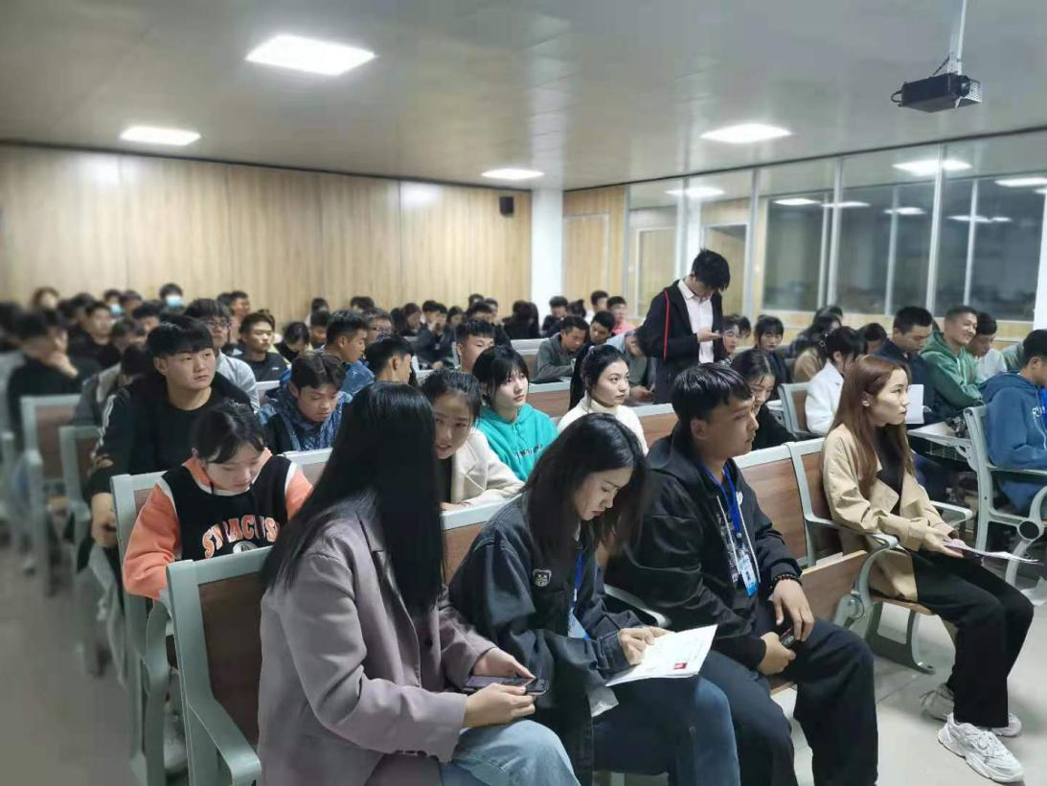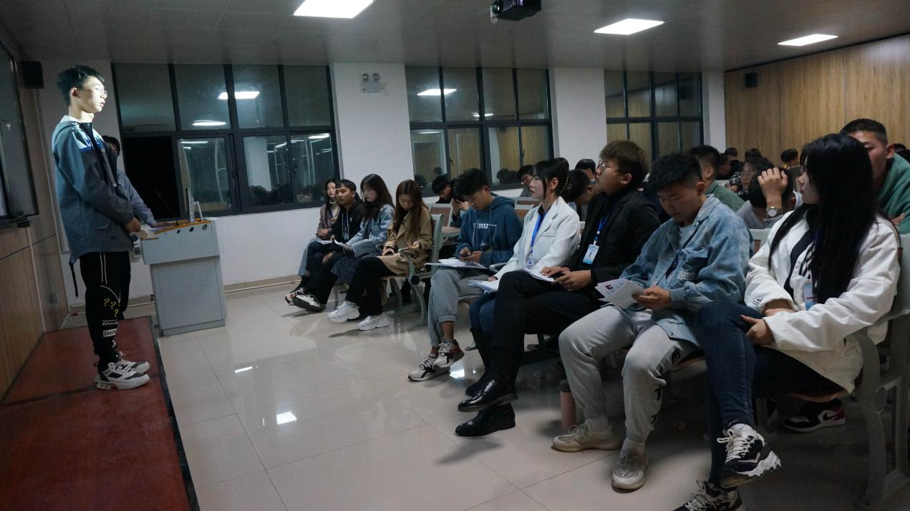

七、校级学生代表大会代表产生办法

根据相关规定并结合我校实际，按不低于在校学生总人数的1%产生，初定信阳航空职业学院第二次学生代表大会320名。代表以各学院为选举单位，按下达的代表分配名额组织学生酝酿提名，经班级、院学生会组织的多数学生意见确定候选人，提交至学生代表大会，采用无记名投票方式和差额选举的办法选举产生。代表候选人数应多于应选人数20%。

八、校级组织工作人员述职评议办法（或其他有关制度文件）

因疫情原因第一届校级组织工作人员无法进行述职评议。

九、学校党委指导学生会组织工作情况

学校党委把校学生会建设纳入学校党建工作整体格局中进行统筹谋划，构建了党委统一领导，党委学生工作部统筹负责，团委具体指导，宣传、教务、人事、保卫等部门分工合作、协调运行的工作机制。学校党委定期听取学生会工作汇报，研究决定重大事项。学校党委学生工作部和学校团委共同研究学生会的规章制度、工作规划和工作人员遴选等重要事项。党委负责学生工作的副书记分管学生会工作。在校党委指导下，团委通过前期调研，学院座谈等方式顶层谋划学生机构改革路线图、时间表，系统推进校院两级学生会在立足职能定位、聚焦主责主业、优化组织架构、精简人员规模、提升运行效率，加强校院联动等方面的具体方案。

十、校团委指导学生会主要责任人

|  |  |  |  |  |
| --- | --- | --- | --- | --- |
| 序号 | 类别 | 姓名 | 是否为专职团干 | 备注 |
| 1 | 分管学生会组织的校团委副书记 | 方世龙 | 兼职团干 |  |
| 2 | 学生会组织秘书长 | 魏占信 | 兼职团干 |  |

信阳航空职业学院

2020年11月14日